
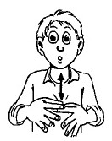

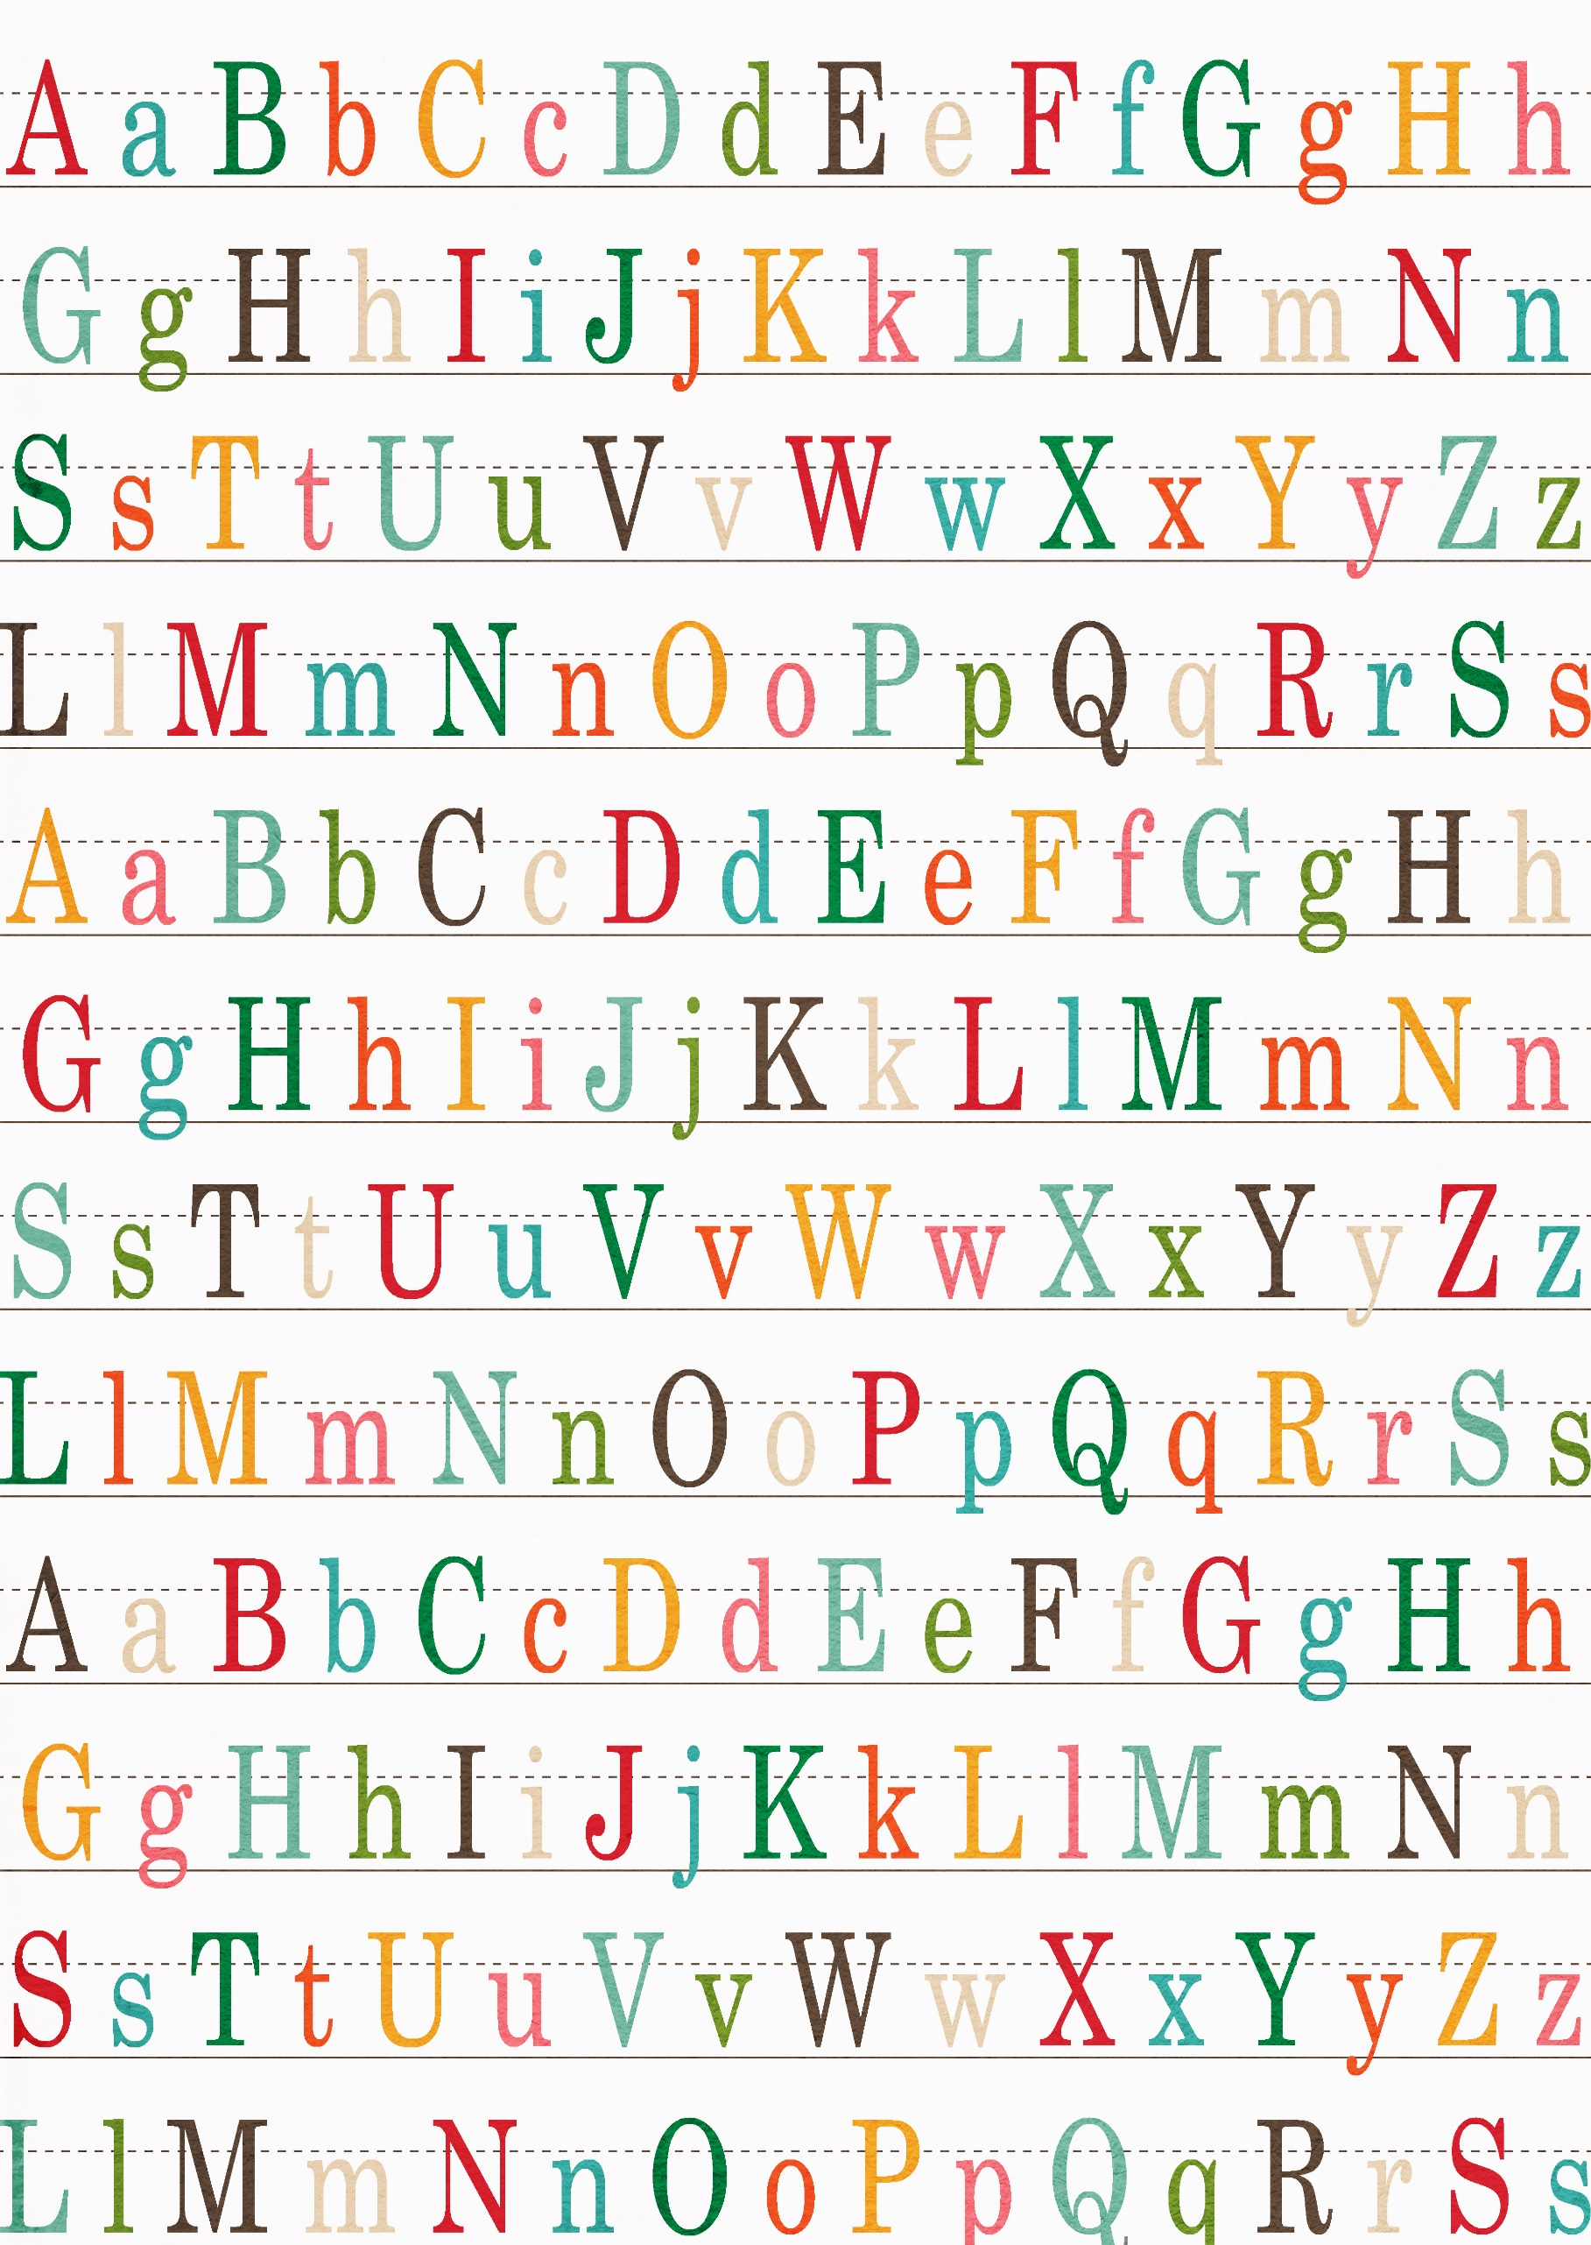
Septembre
Dimanche | 1er
Lundi | 2
Mardi | 3
Mercredi | 4
Jeudi | 5
Vendredi | 6
Samedi | 7
Dimanche | 8
Lundi | 9
Mardi | 10
Mercredi | 11
Jeudi | 12
Vendredi | 13
Samedi | 14

Dimanche | 15
Lundi | 16
Mardi | 17
Mercredi | 18
Jeudi | 19
Vendredi | 20
Samedi | 21
Dimanche | 22
Lundi | 23
Mardi | 24
Mercredi | 25
Jeudi | 26
Vendredi | 27
Samedi | 28
Dimanche | 29
Lundi | 30

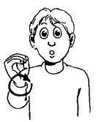

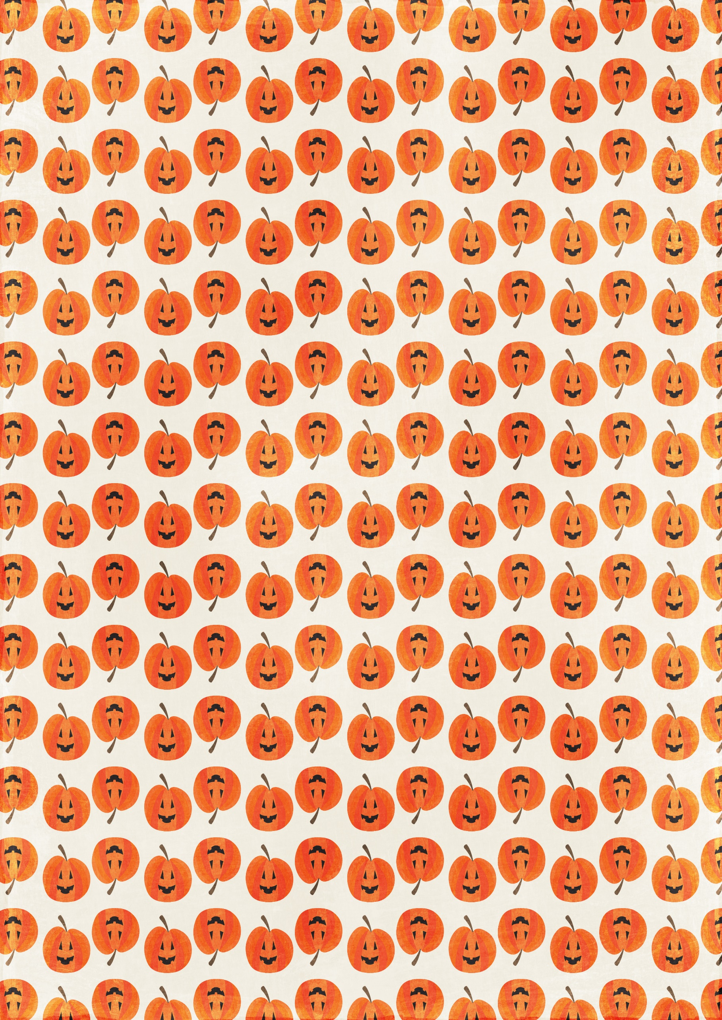
Octobre
Mardi | 1er
Mercredi | 2
Jeudi | 3
Vendredi | 4
Samedi | 5
Dimanche | 6
Lundi | 7
Mardi | 8
Mercredi | 9
Jeudi | 10
Vendredi | 11
Samedi | 12
Dimanche | 13
Lundi | 14

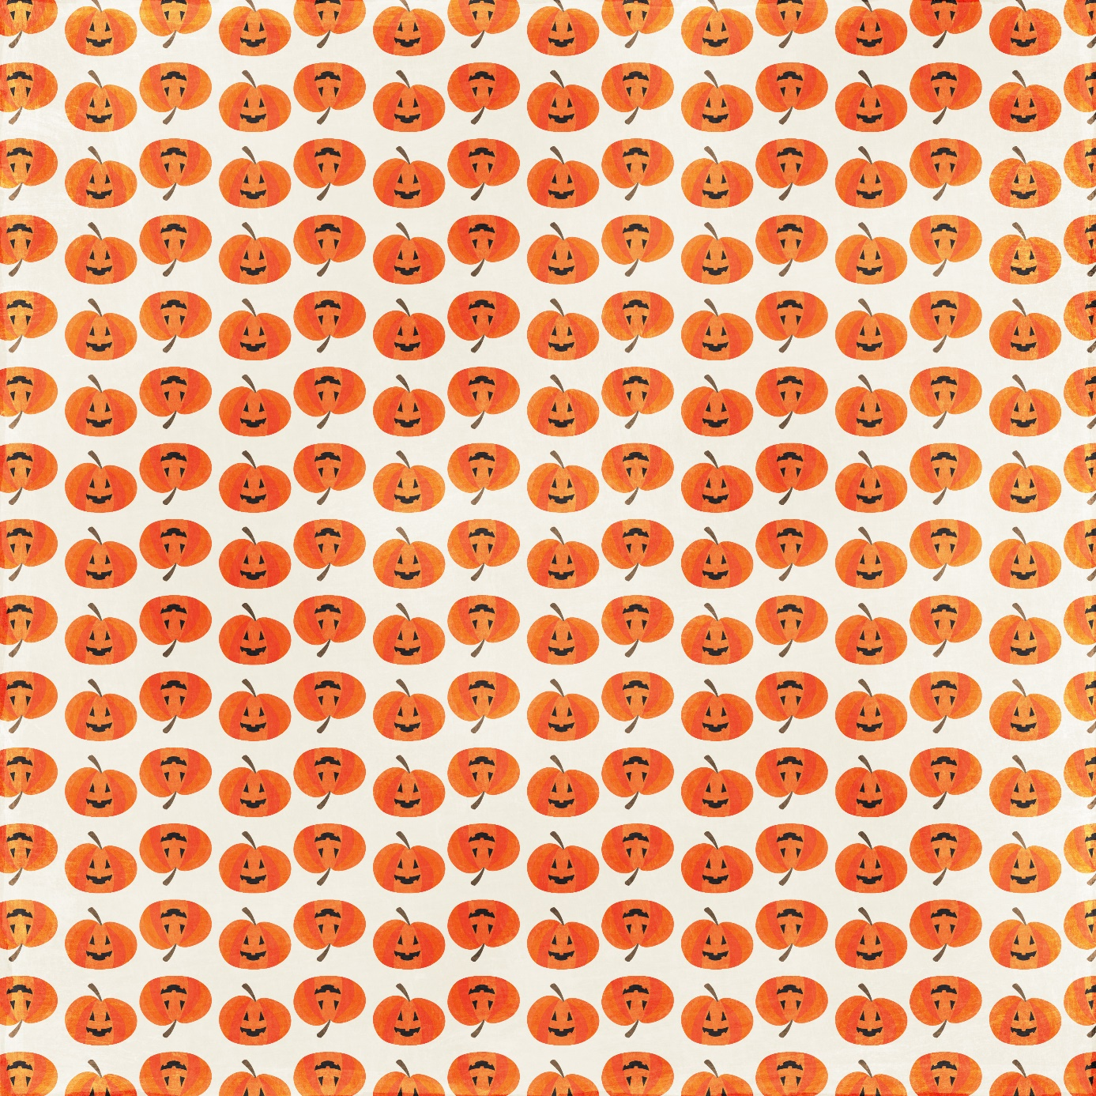
Mardi | 15
Mercredi | 16
Jeudi | 17
Vendredi | 18
Samedi | 19
Dimanche | 20
Lundi | 21
Mardi | 22
Mercredi | 23
Jeudi | 24
Vendredi | 25
Samedi | 26
Dimanche | 27
Lundi | 28
Mardi | 29
Mercredi | 30
Jeudi | 31


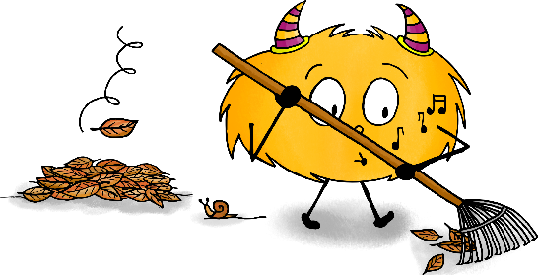

Novembre
Vendredi | 1er
Samedi | 2
Dimanche | 3
Lundi | 4
Mardi | 5
Mercredi | 6
Jeudi | 7
Vendredi | 8
Samedi | 9
Dimanche | 10
Lundi | 11 | Férié : fin de la première guerre mondiale
Mardi | 12
Mercredi | 13
Jeudi | 14


Vendredi | 15
Samedi | 16
Dimanche | 17
Lundi | 18
Mardi | 19
Mercredi | 20
Jeudi | 21
Vendredi | 22
Samedi | 23
Dimanche | 24
Lundi | 25
Mardi | 26
Mercredi | 27
Jeudi | 28
Vendredi | 29
Samedi | 30

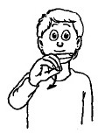
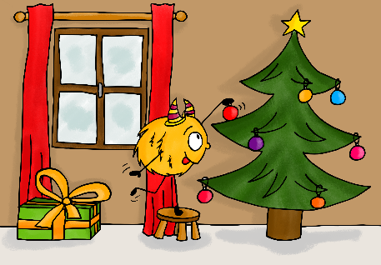
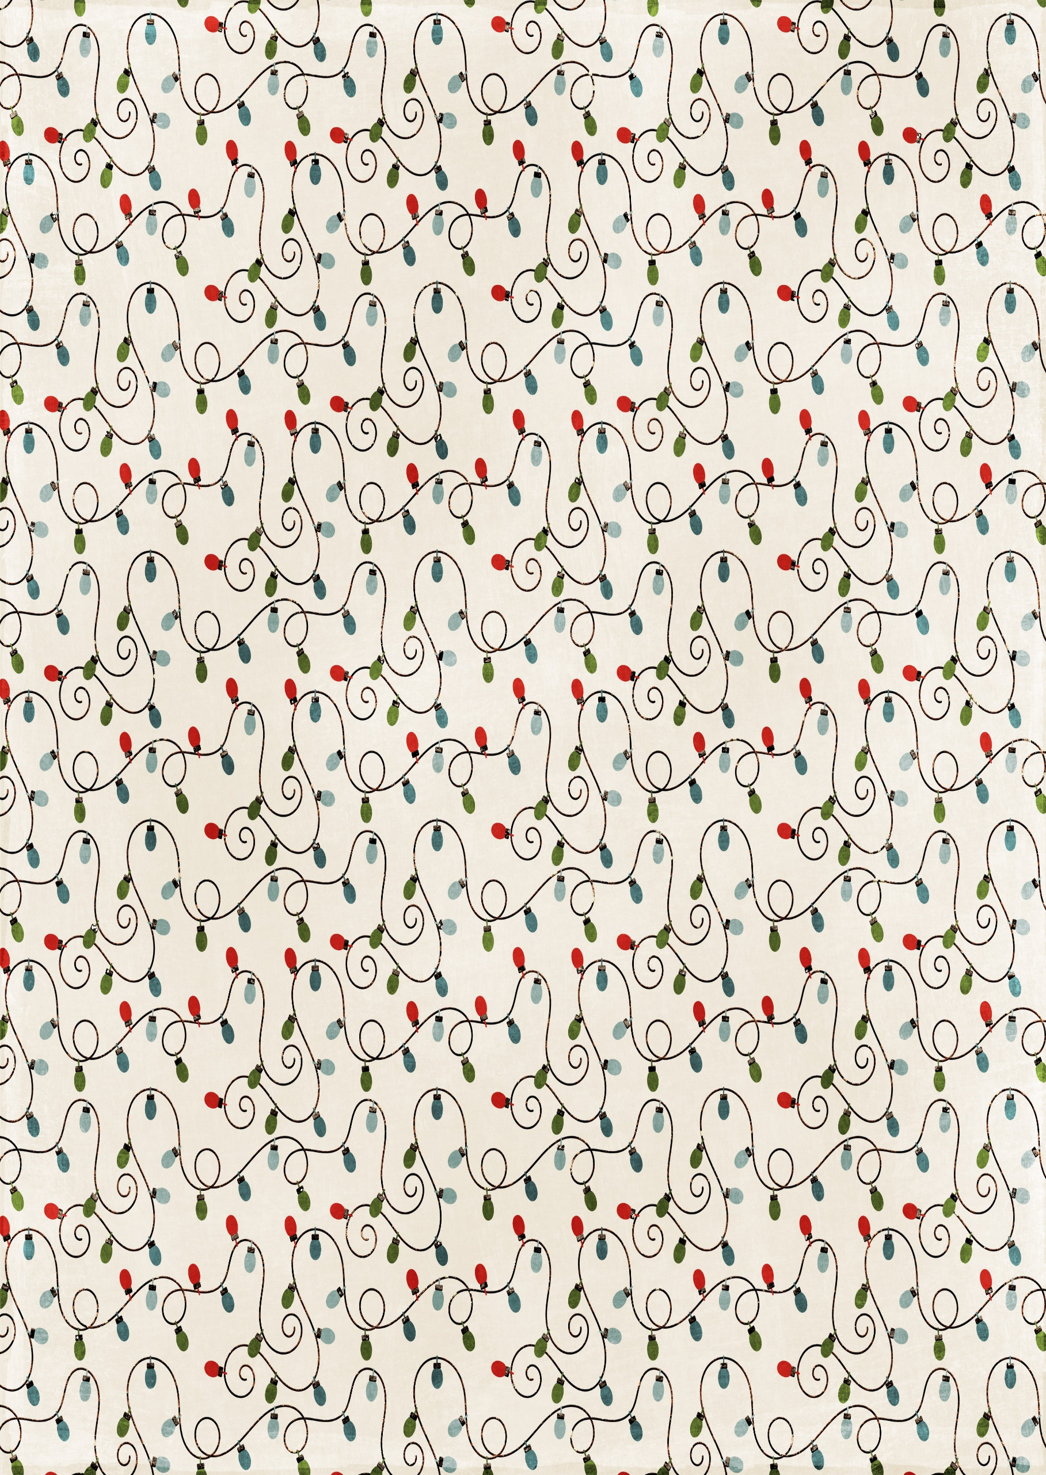
Décembre
Dimanche | 1er
Lundi | 2
Mardi | 3
Mercredi | 4
Jeudi | 5
Vendredi | 6
Samedi | 7
Dimanche | 8
Lundi | 9
Mardi | 10
Mercredi | 11
Jeudi | 12
Vendredi | 13
Samedi | 14

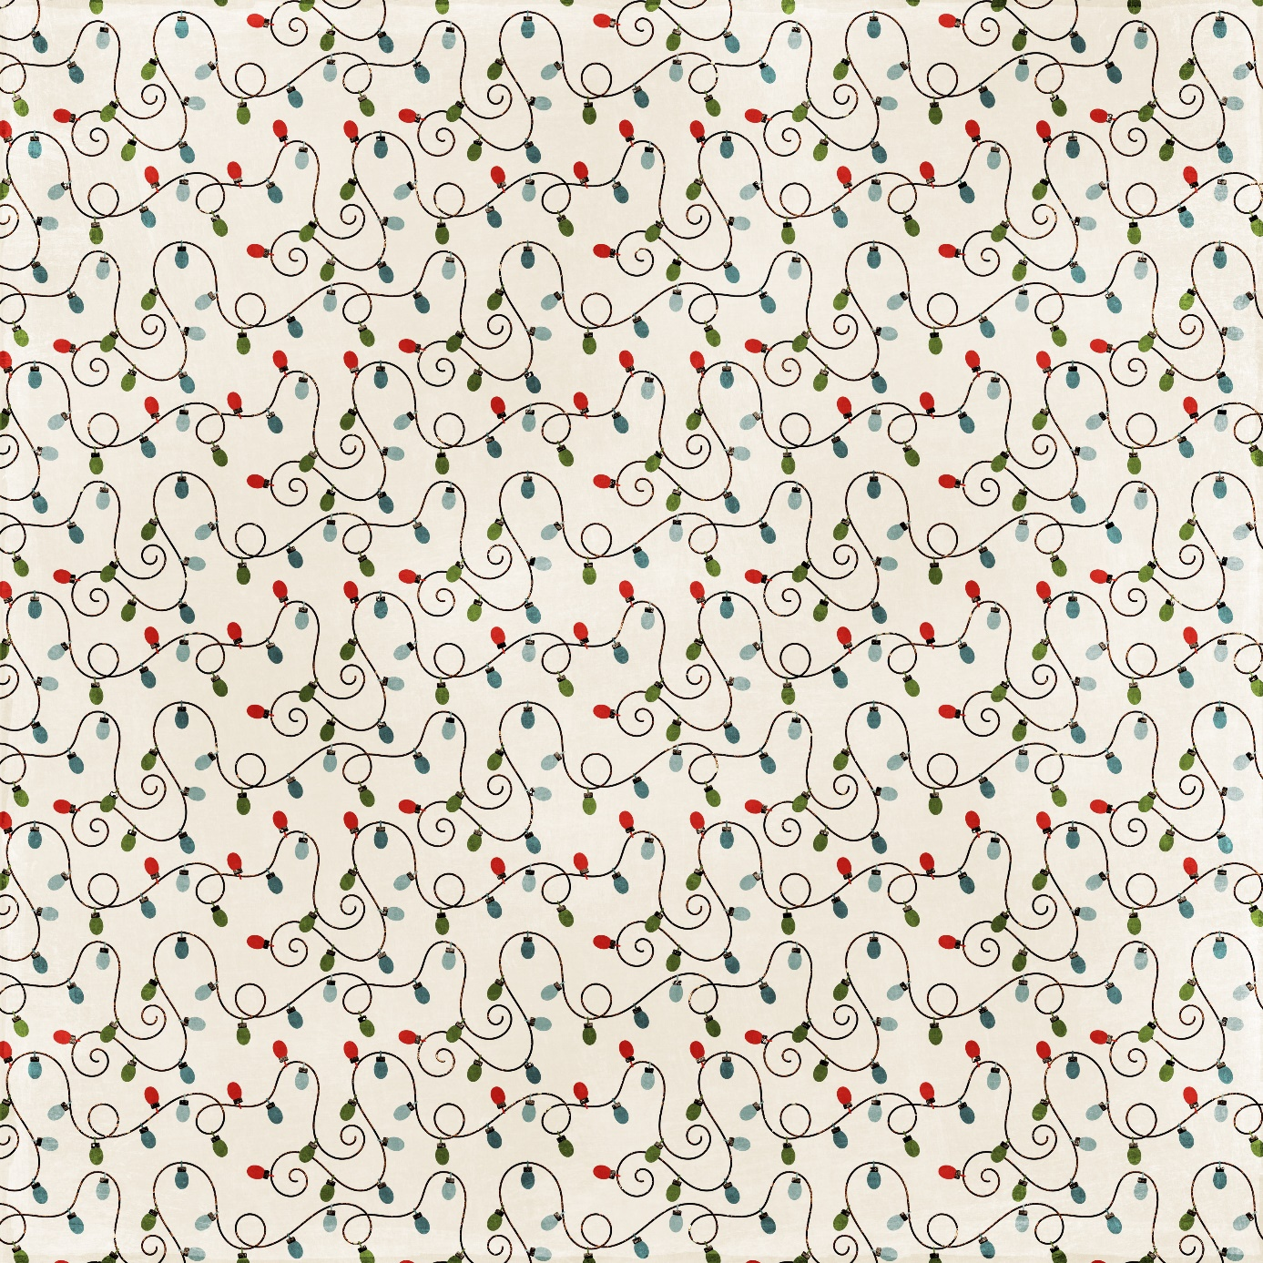
Dimanche | 15
Lundi | 16
Mardi | 17
Mercredi | 18
Jeudi | 19
Vendredi | 20
Samedi | 21
Dimanche | 22
Lundi | 23
Mardi | 24
Mercredi | 25 | Férié : Noël
Jeudi | 26
Vendredi | 27
Samedi | 28
Dimanche | 29
Lundi | 30
Mardi | 31

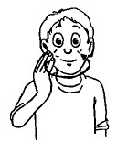
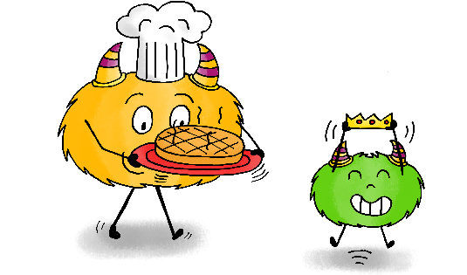

Janvier
Mercredi | 1er
Jeudi | 2
Vendredi | 3
Samedi | 4
Dimanche | 5
Lundi | 6
Mardi | 7
Mercredi | 8
Jeudi | 9
Vendredi | 10
Samedi | 11
Dimanche | 12
Lundi | 13
Mardi | 14

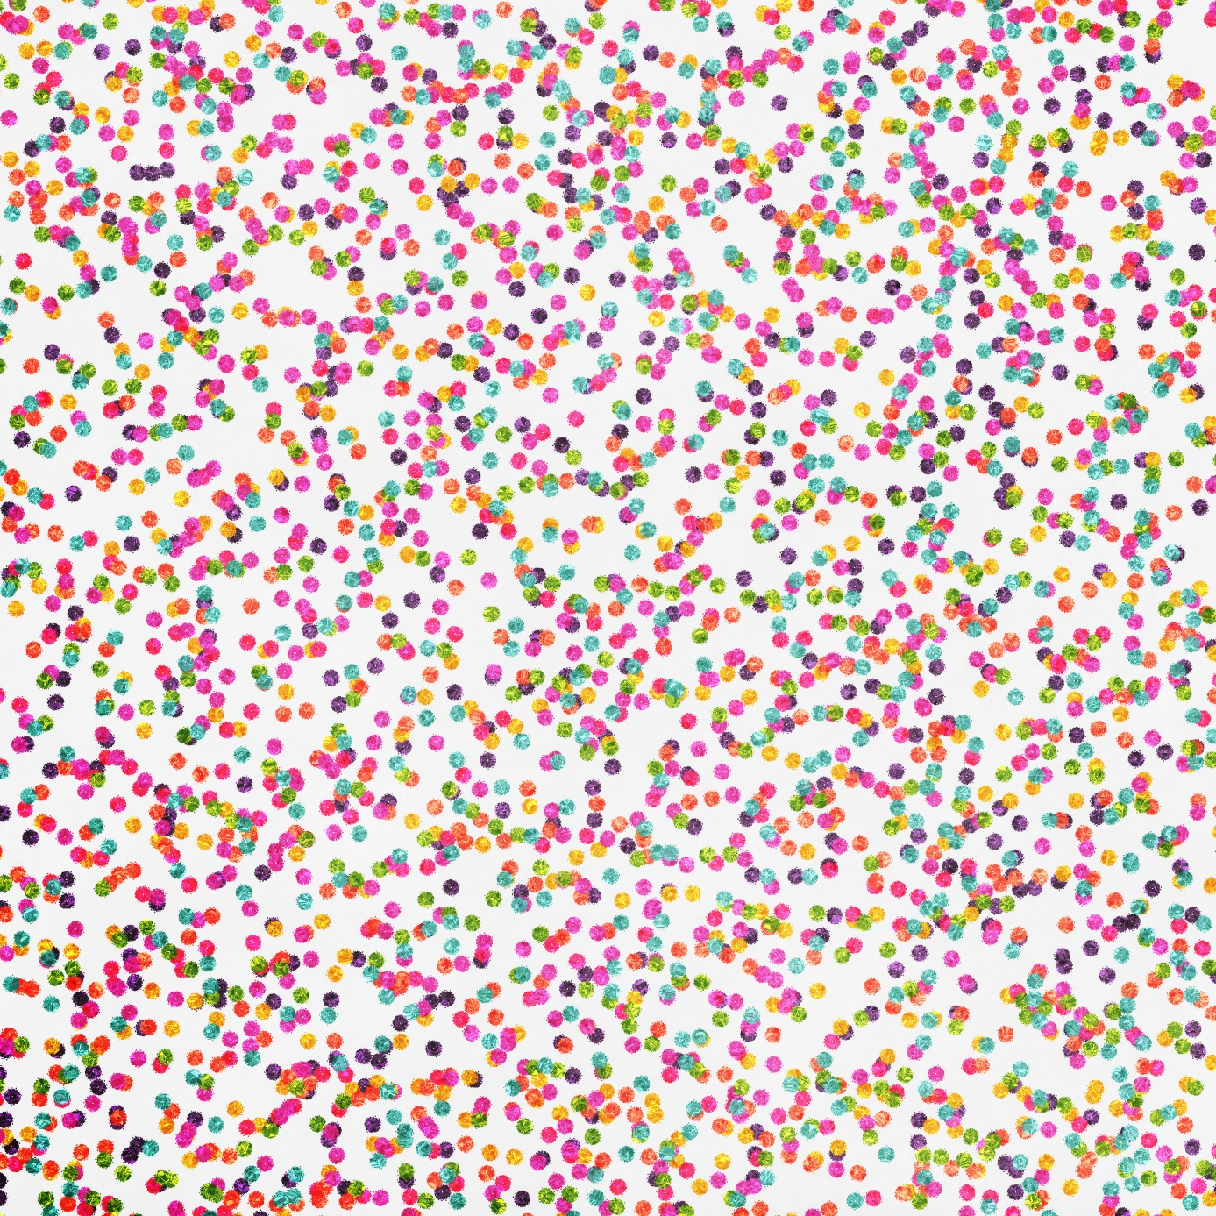
Mercredi | 15
Jeudi | 16
Vendredi | 17
Samedi | 18
Dimanche | 19
Lundi | 20
Mardi | 21
Mercredi | 22
Jeudi | 23
Vendredi | 24
Samedi | 25
Dimanche | 26
Lundi | 27
Mardi | 28
Mercredi | 29
Jeudi | 30
Vendredi | 31

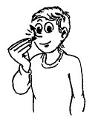
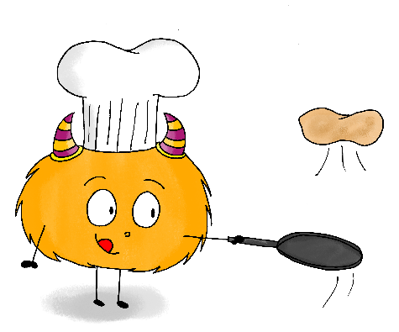
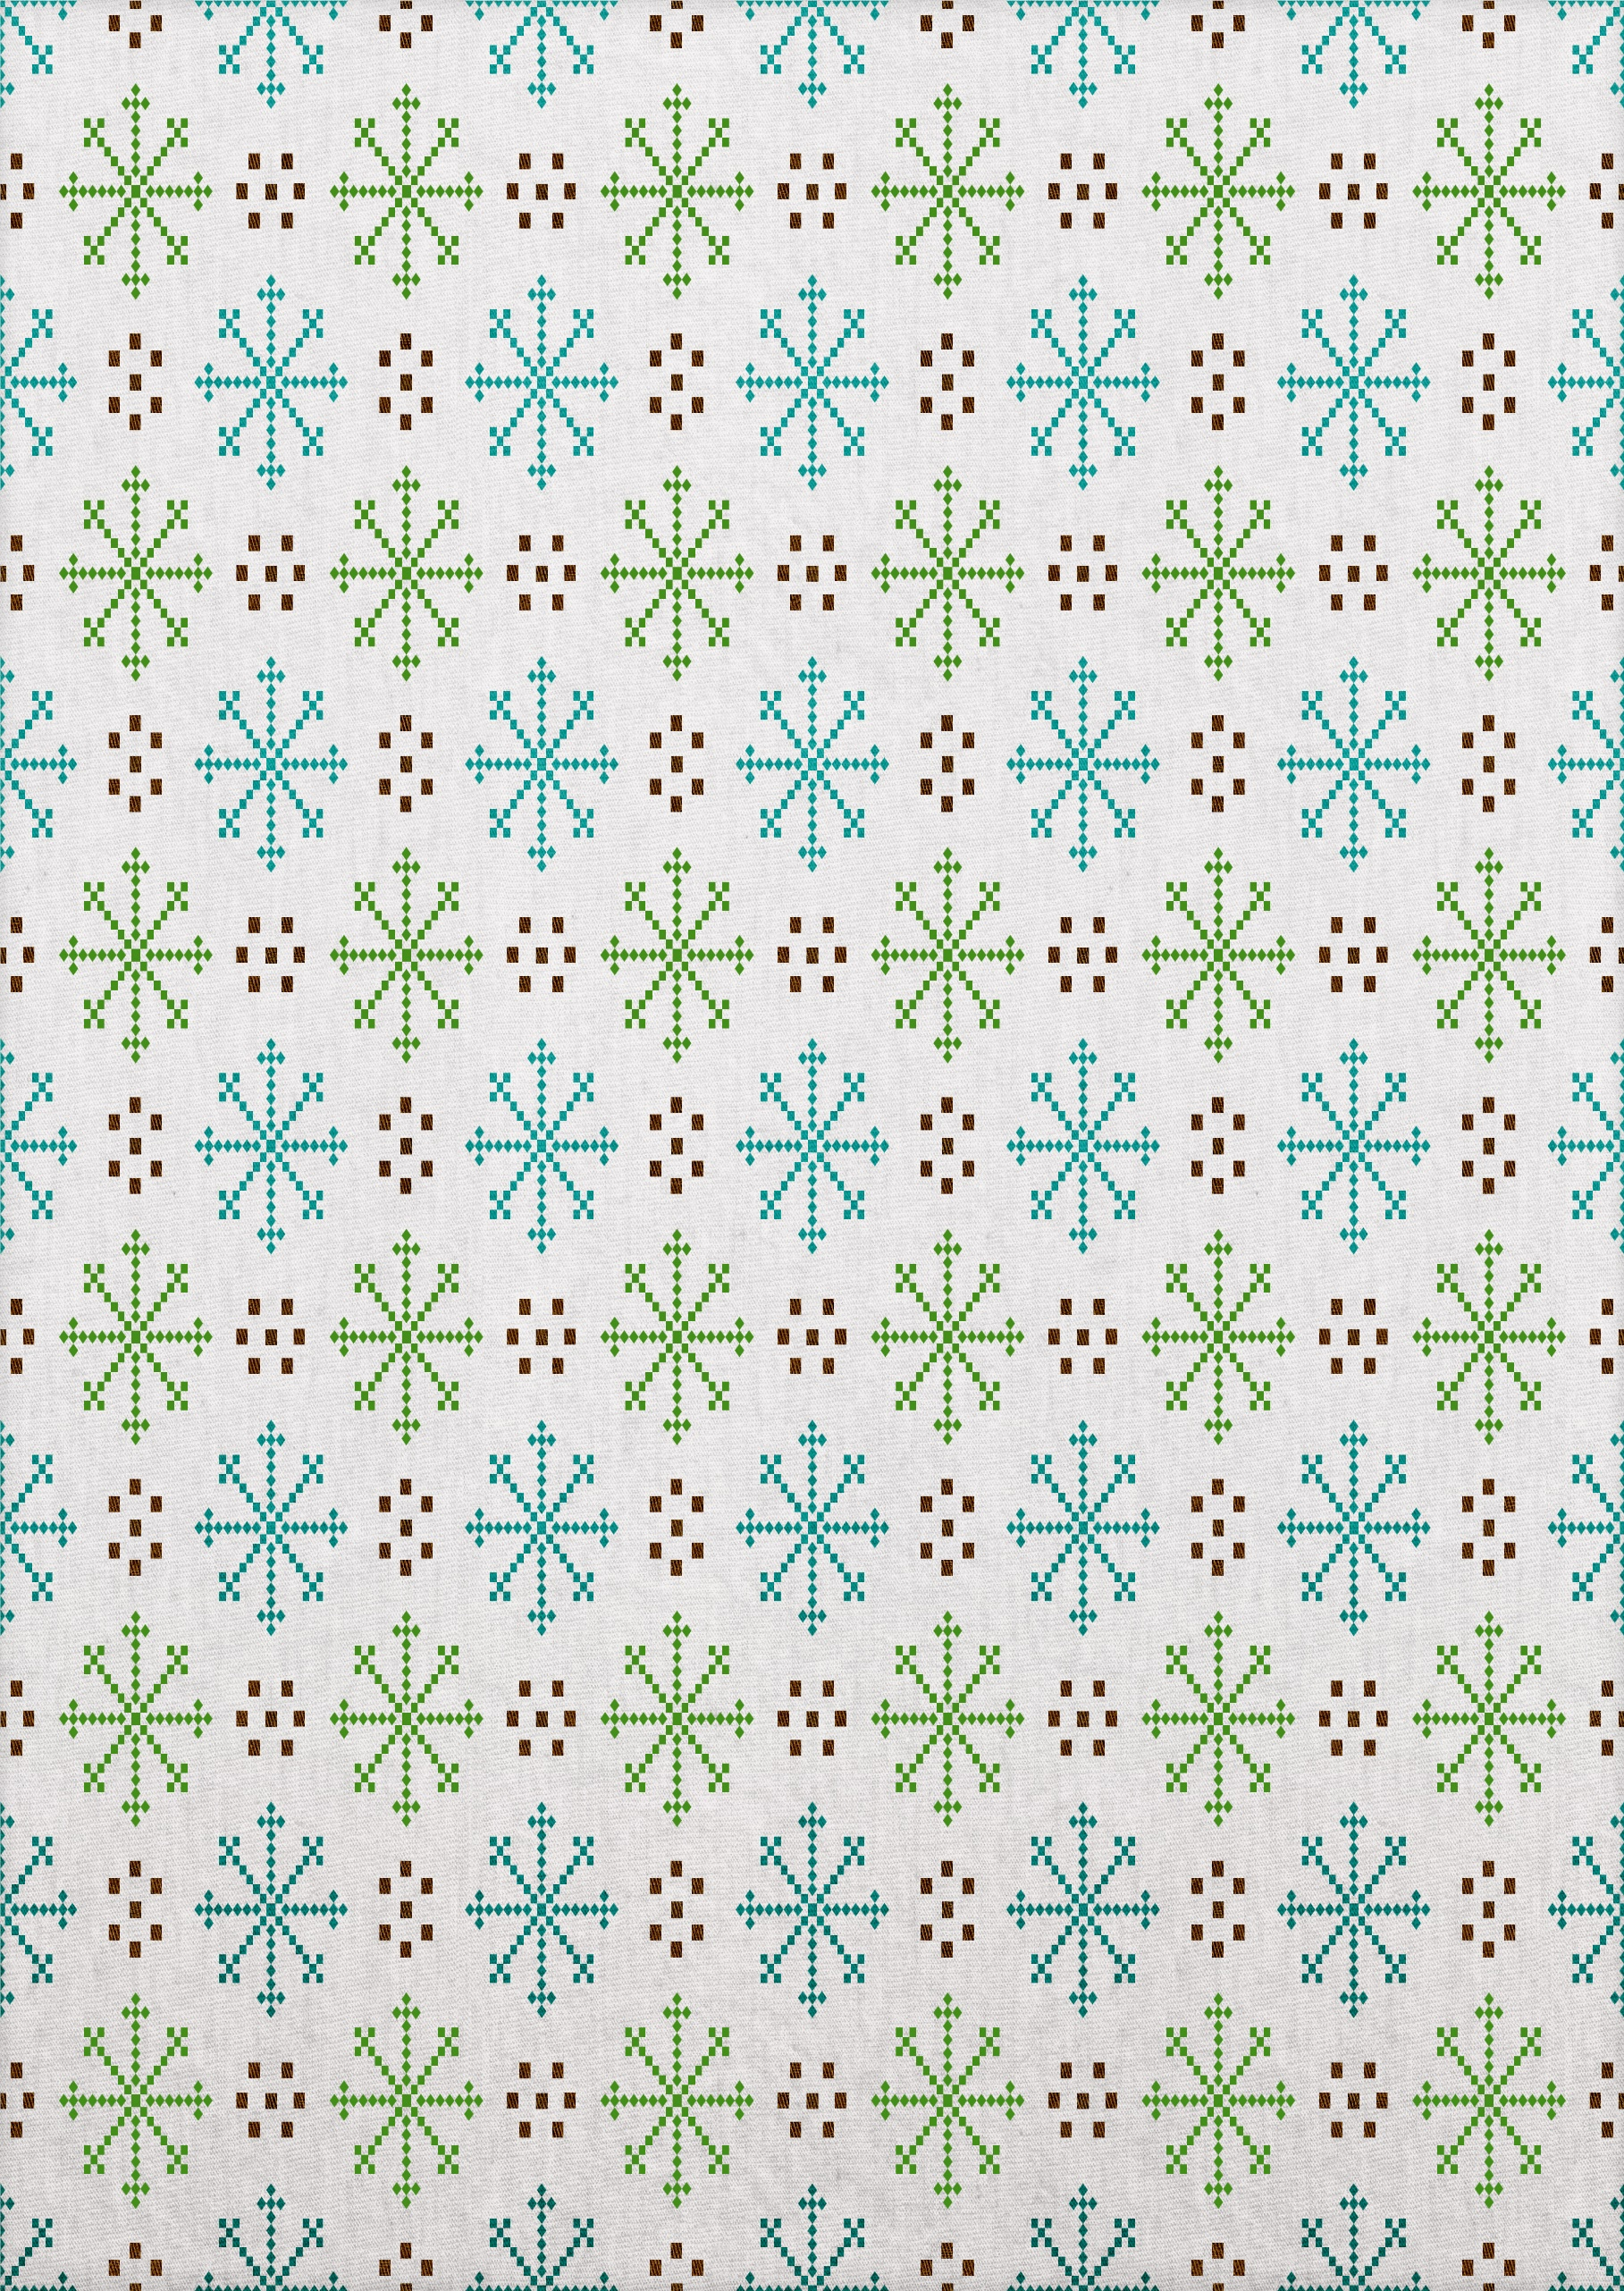
Février
Samedi | 1er
Dimanche | 2
Lundi | 3
Mardi | 4
Mercredi | 5
Jeudi | 6
Vendredi | 7
Samedi | 8
Dimanche | 9
Lundi | 10
Mardi | 11
Mercredi | 12
Jeudi | 13
Vendredi | 14

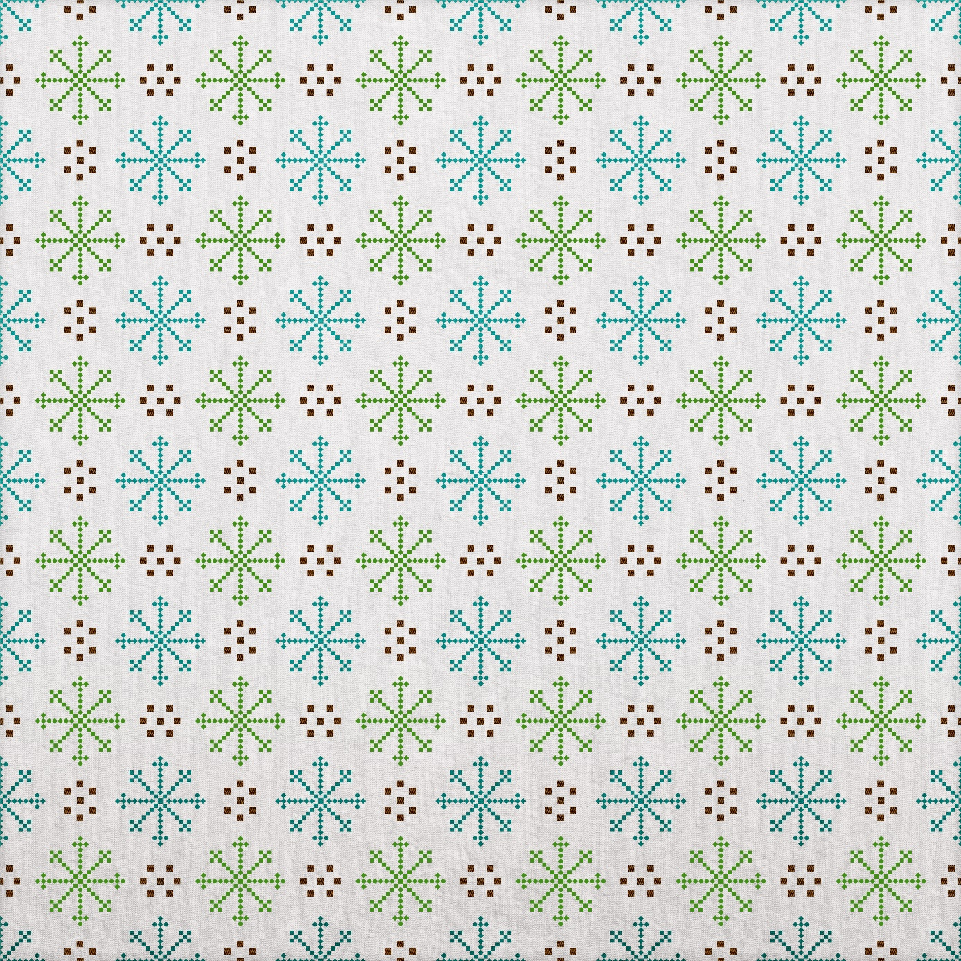
Samedi | 15
Dimanche | 16
Lundi | 17
Mardi | 18
Mercredi | 19
Jeudi | 20
Vendredi | 21
Samedi | 22
Dimanche | 23
Lundi | 24
Mardi | 25
Mercredi | 26
Jeudi | 27
Vendredi | 28
Samedi | 29


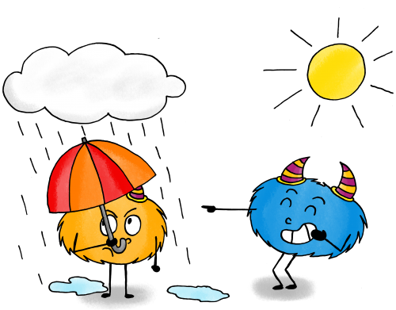

Mars
Dimanche | 1er
Lundi | 2
Mardi | 3
Mercredi | 4
Jeudi | 5
Vendredi | 6
Samedi | 7
Dimanche | 8
Lundi | 9
Mardi | 10
Mercredi | 11
Jeudi | 12
Vendredi | 13
Samedi | 14


Dimanche | 15
Lundi | 16
Mardi | 17
Mercredi | 18
Jeudi | 19
Vendredi | 20
Samedi | 21
Dimanche | 22
Lundi | 23
Mardi | 24
Mercredi | 25
Jeudi | 26
Vendredi | 27
Samedi | 28
Dimanche | 29
Lundi | 30
Mardi | 31

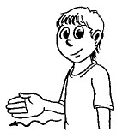


Avril
Mercredi | 1er
Jeudi | 2
Vendredi | 3
Samedi | 4
Dimanche | 5
Lundi | 6
Mardi | 7
Mercredi | 8
Jeudi | 9
Vendredi | 10
Samedi | 11
Dimanche | 12
Lundi | 13 | Férié : lundi de Pâques
Mardi | 14

Mercredi | 15
Jeudi | 16
Vendredi | 17
Samedi | 18
Dimanche | 19
Lundi | 20
Mardi | 21
Mercredi | 22
Jeudi | 23
Vendredi | 24
Samedi | 25
Dimanche | 26
Lundi | 27
Mardi | 28
Mercredi | 29
Jeudi | 30


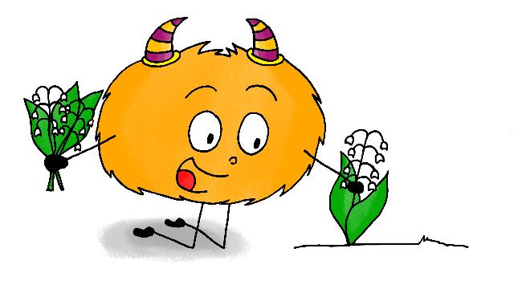

Mai
Vendredi | 1er | Férié : fête du travail
Samedi | 2
Dimanche | 3
Lundi | 4
Mardi | 5
Mercredi | 6
Jeudi | 7
Vendredi | 8 | Férié : fin de la deuxième guerre mondiale
Samedi | 9
Dimanche | 10
Lundi | 11
Mardi | 12
Mercredi | 13
Jeudi | 14


Vendredi | 15
Samedi | 16
Dimanche | 17
Lundi | 18
Mardi | 19
Mercredi | 20
Jeudi | 21 | Férié : Ascension (fête religieuse)
Vendredi | 22
Samedi | 23
Dimanche | 24
Lundi | 25
Mardi | 26
Mercredi | 27
Jeudi | 28
Vendredi | 29
Samedi | 30
Dimanche | 31

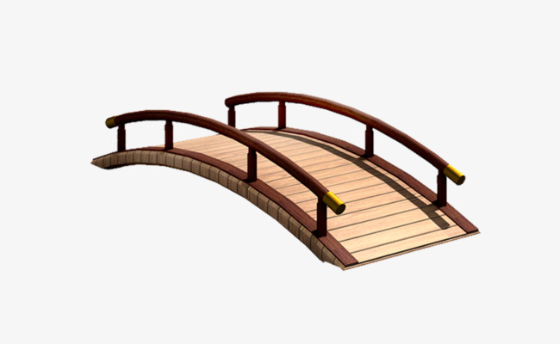

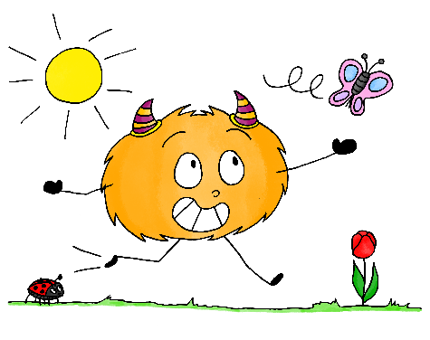

Juin
Lundi | 1er | Férié : Pentecôte (fête religieuse)
Mardi | 2
Mercredi | 3
Jeudi | 4
Vendredi | 5
Samedi | 6
Dimanche | 7
Lundi | 8
Mardi | 9
Mercredi | 10
Jeudi | 11
Vendredi | 12
Samedi | 13
Dimanche | 14


Lundi | 15
Mardi | 16
Mercredi | 17
Jeudi | 18
Vendredi | 19
Samedi | 20
Dimanche | 21
Lundi | 22
Mardi | 23
Mercredi | 24
Jeudi | 25
Vendredi | 26
Samedi | 27
Dimanche | 28
Lundi | 29
Mardi | 30

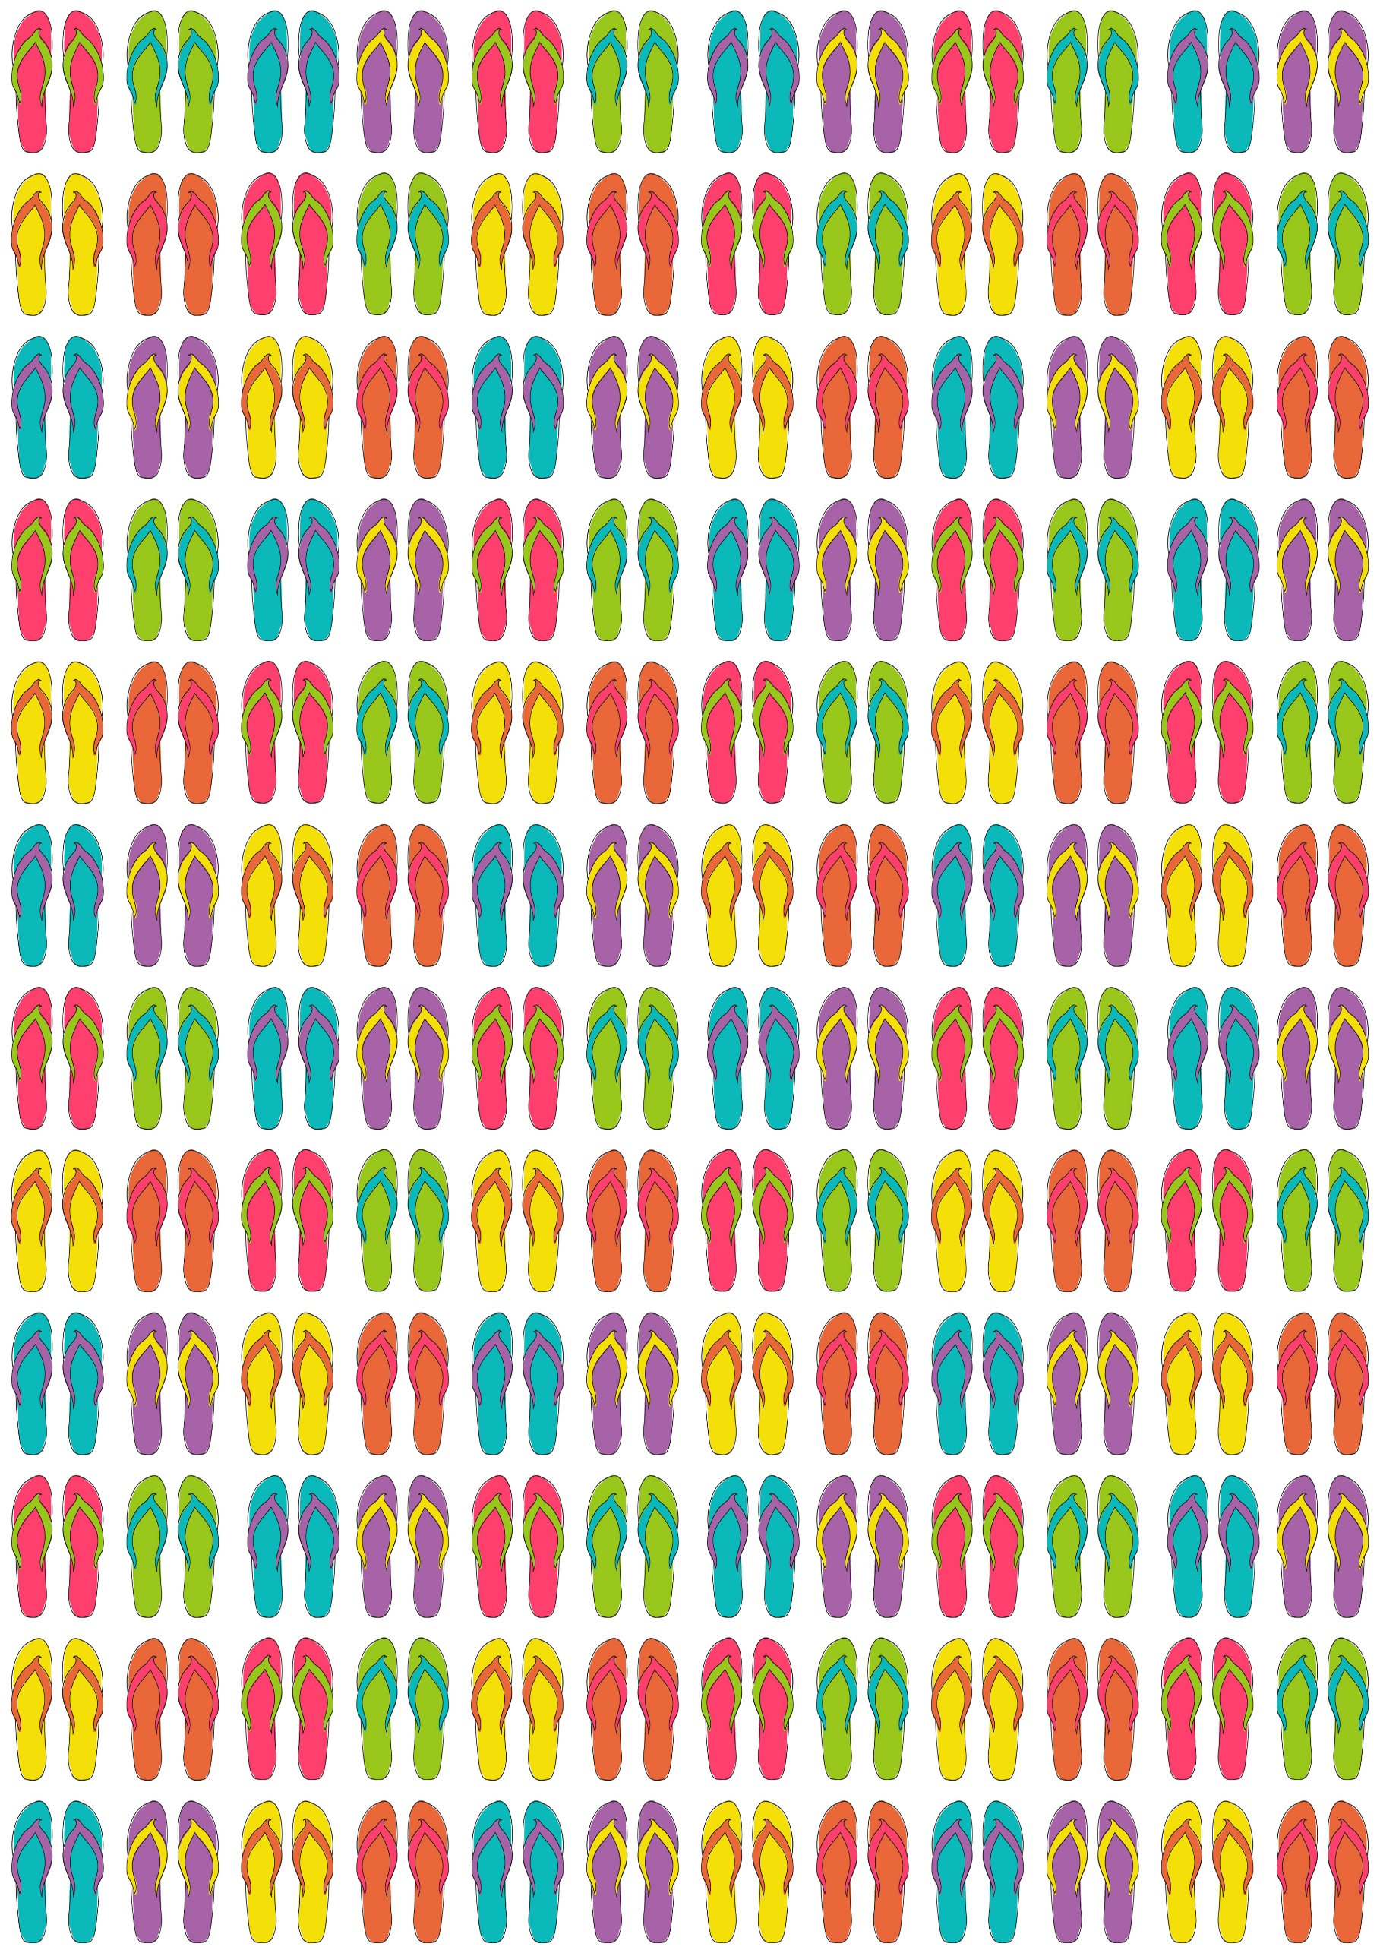
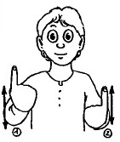

Juillet
Mercredi | 1er
Jeudi | 2
Vendredi | 3
Samedi | 4
Dimanche | 5
Lundi | 6
Mardi | 7
Mercredi | 8
Jeudi | 9
Vendredi | 10
Samedi | 11
Dimanche | 12
Lundi | 13
Mardi | 14 | Férié : fête nationale

Mercredi | 15
Jeudi | 16
Vendredi | 17
Samedi | 18
Dimanche | 19
Lundi | 20
Mardi | 21
Mercredi | 22
Jeudi | 23
Vendredi | 24
Samedi | 25
Dimanche | 26
Lundi | 27
Mardi | 28
Mercredi | 29
Jeudi | 30
Vendredi | 31

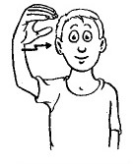

Août
Samedi | 1er
Dimanche | 2
Lundi | 3
Mardi | 4
Mercredi | 5
Jeudi | 6
Vendredi | 7
Samedi | 8
Dimanche | 9
Lundi | 10
Mardi | 11
Mercredi | 12
Jeudi | 13
Vendredi | 14


Samedi | 15
Dimanche | 16
Lundi | 17
Mardi | 18
Mercredi | 19
Jeudi | 20
Vendredi | 21
Samedi | 22
Dimanche | 23
Lundi | 24
Mardi | 25
Mercredi | 26
Jeudi | 27
Vendredi | 28
Samedi | 29
Dimanche | 30
Lundi | 31

